

ВИДЕОДОМОФОН
МОДЕЛЬ SK-M07CM

ПАСПОРТ
и
краткая инструкция по эксплуатации

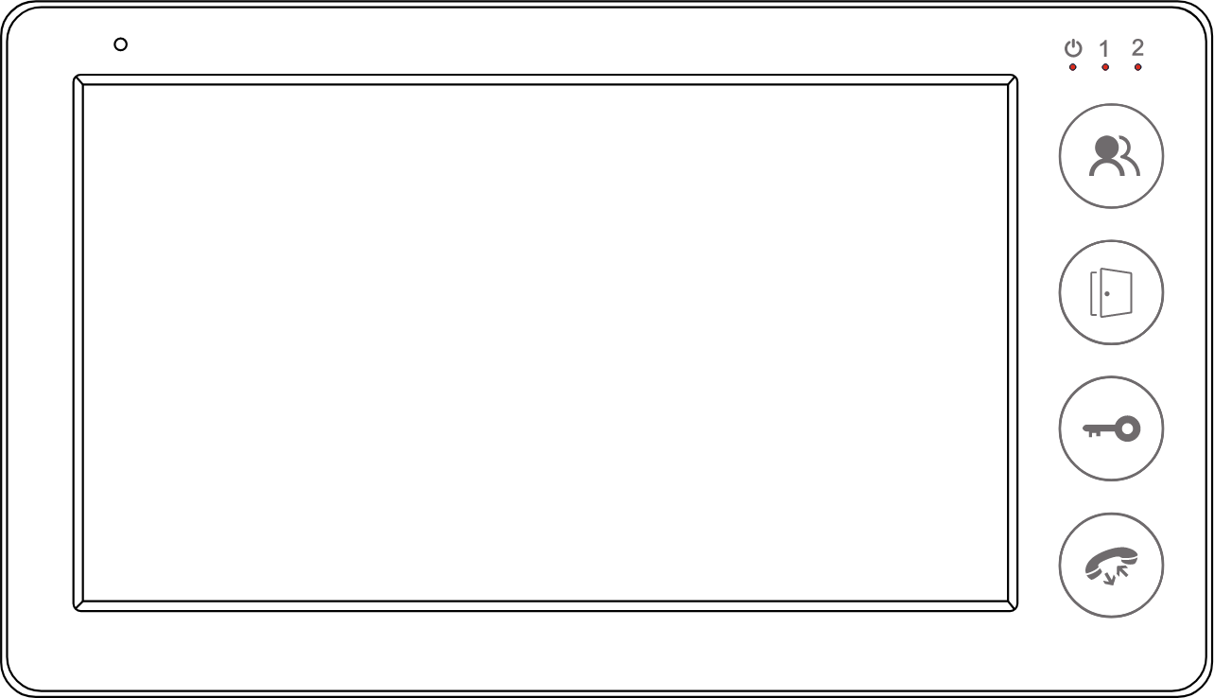


Назначение
Видеодомофон предназначен для установки внутри помещения для общения с посетителем через внешние вызывные панели, дистанционного открытия дверей, просмотра изображения от вызывных панелей. Несколько мониторов могут быть объединены в одну систему с интеркомом между ними.

Комплект поставки
- Видеодомофон: 1 шт.
- Крепежный комплект: 1 шт.
- Настенный кронштейн: 1 шт.
- 4-х жильный провод: 4 шт.
- 2-х жильный провод: 4 шт.
- Паспорт: 1 шт.

Характеристики

Модель | SK-M07CM
Экран | 7” TFT
Разрешение экрана | 800 x 480
Тип управления | Механические кнопки
Поддерживаемые форматы  видеосигнала | CVBS (PAL / NTSC)
Подключение вызывных  панелей | 2 входа для подключения, 4-х проводное подключение
Подключение  дополнительных мониторов | Поддержка до 5 дополнительных мониторов
Питание | Встроенный блок питания 220В AC или от внешнего источника 12В DC
Потребляемый ток | Не более 600мА, 250мА (режим ожидания)
Рабочая температура | От -10°С до +50°C
Габаритные размеры | 203.5 х 116.5 х 18.6 мм
Доступные цвета корпуса | белый / черный
Примечание
Наша компания постоянно улучшает и внедряет инновации в свою продукцию. Изменения в продукции происходят без дополнительного уведомления. Приведенная здесь информация является лишь справочной. Если есть какая-либо разница, пожалуйста, считайте фактический продукт за стандарт.

Техника безопасности
  - Не разбирайте, не модифицируйте и не ремонтируйте устройство самостоятельно, это может привести к поражению электрическим током, пожару или порче устройства.
  - Не трясите, не стучите и не роняйте устройство – это может привести к повреждению деталей.
  - Включайте электропитание устройства только после выполнения всех работ по подключению к другому оборудованию. В противном случае это может привести к повреждению устройства.
  - Устанавливайте устройство на расстоянии не менее 30см от сетей переменного тока во избежание фоновых помех.
  - Устройство должно располагаться вдали от воды, магнитных полей, агрессивных веществ и нагревательных приборов.
  - Запрещается использовать изделие в помещениях с повышенной влажностью.
  - Не повреждайте шнур питания, не прилагайте к нему излишние усилия, не допускайте перегибов шнура питания, это может вызвать возгорание шнура.
  - При извлечении шнура питания из розетки не прилагайте излишних усилий, чтобы не повредить шнур питания. Его повреждение может вызвать возгорание и пожар.

  - Не касайтесь шнура питания, вилки и розетки влажными руками, во избежание поражения электрическим током.
  - Старайтесь избегать попадания на изделие прямых солнечных лучей.
  - Не закрывайте вентиляционные отверстия, не устанавливайте устройство в непроветриваемых нишах или не замуровывайте устройство в стену. Это может вызвать повреждение изделия или пожар.
  - Если изделие не используется длительное время, отключите его от электропитания.
  - Для очистки устройства запрещается использовать абразивные материалы, воду или другие жидкости. Используйте только сухую ткань, чтобы избежать порчи устройства или поражения электрическим током.

Требования к кабелю
  - Подключение вызывных панелей с использованием неэкранированного 4-х жильного кабеля. Максимальная дистанция для самого дальнего монитора не более 25 м для кабеля 0.3 мм², не более 50 м для кабеля 0.5 мм² и не более 80 м для кабеля 0.75 мм².

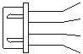
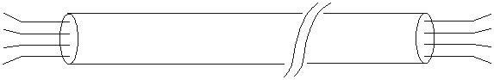
+12В
Аудио Земля Видео

+12В
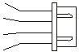
Аудио Земля Видео

  - Подключение вызывных панелей с использованием экранированного кабеля типа RG-59 или RG-
6. Центральная жила кабеля типа RG-59/6 подключается к контакту VIDEO/ВИДЕО, а экран к контакту GND/ЗЕМЛЯ. Для передачи питания и звука используйте 2-х жильный неэкранированный кабель. Также можно использовать комбинированный кабель КВК 2х0,75 мм². Максимальная дистанция для самого дальнего монитора не более 50 м для кабелей RG-59/6 + 2 х 0.5 мм², не более 80 м для кабелей RG-59/6 + 2 х 0.75 мм² или КВК 2х0,75 мм² и не более 100 м для кабелей RG-59/6 + 2 х 1 мм².

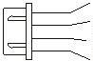
+12В

КВК 2х0,75 мм² или
RG-59 / RG-6
Аудио Земля Видео
+12В
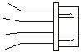
Аудио Земля Видео

  - При использовании витой пары CAT5e/CAT6 (не рекомендуется использовать) для одного контакта нужно использовать одну пару (например, синий и бело-синий провод подключается к контакту GND/ЗЕМЛЯ). Максимальная дистанция для самого дальнего монитора не более 20 м для неэкранированного кабеля и не более 40 м для экранированного кабеля (экран нужно подключить к контакту GND/ЗЕМЛЯ).

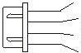
+12В
Аудио Земля Видео

Экран Экран

+12В
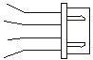
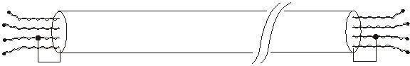
Аудио Земля Видео
CAT5e/6

Схема подключения
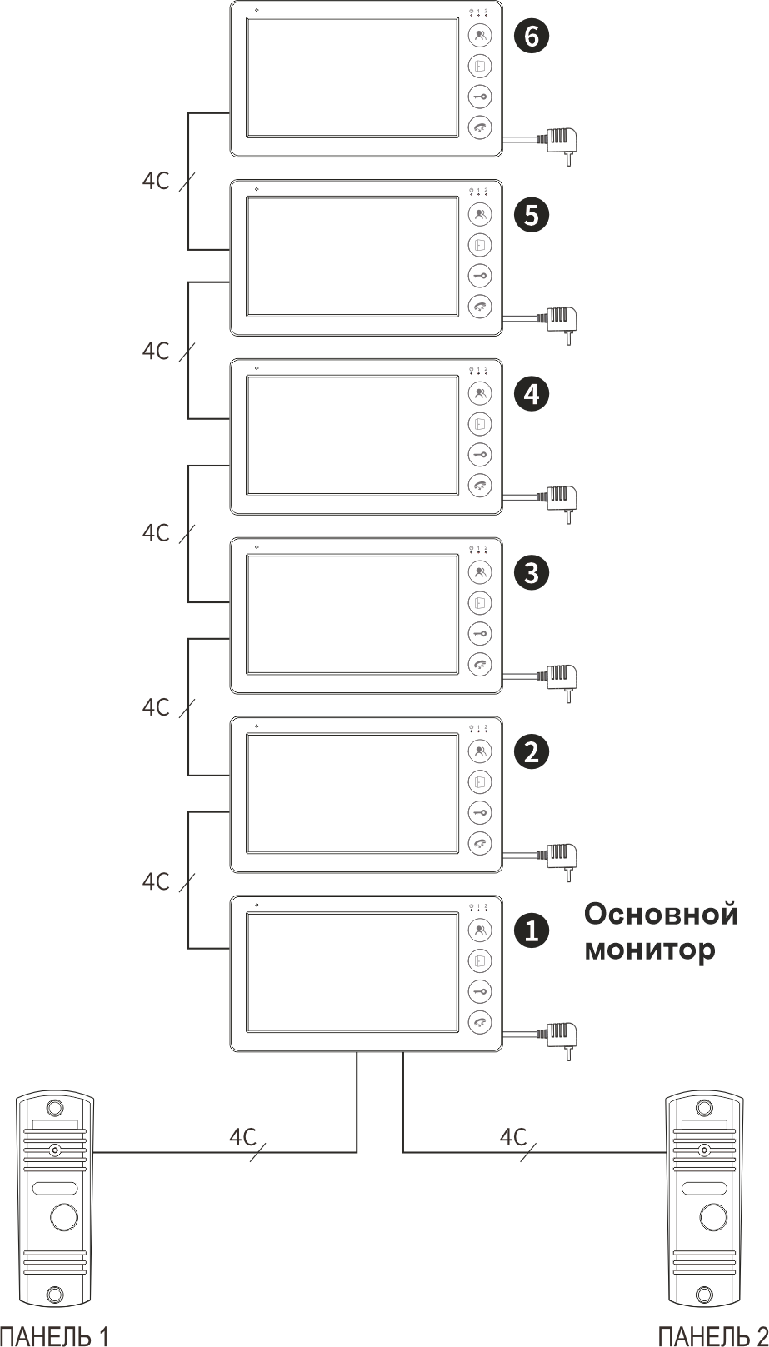

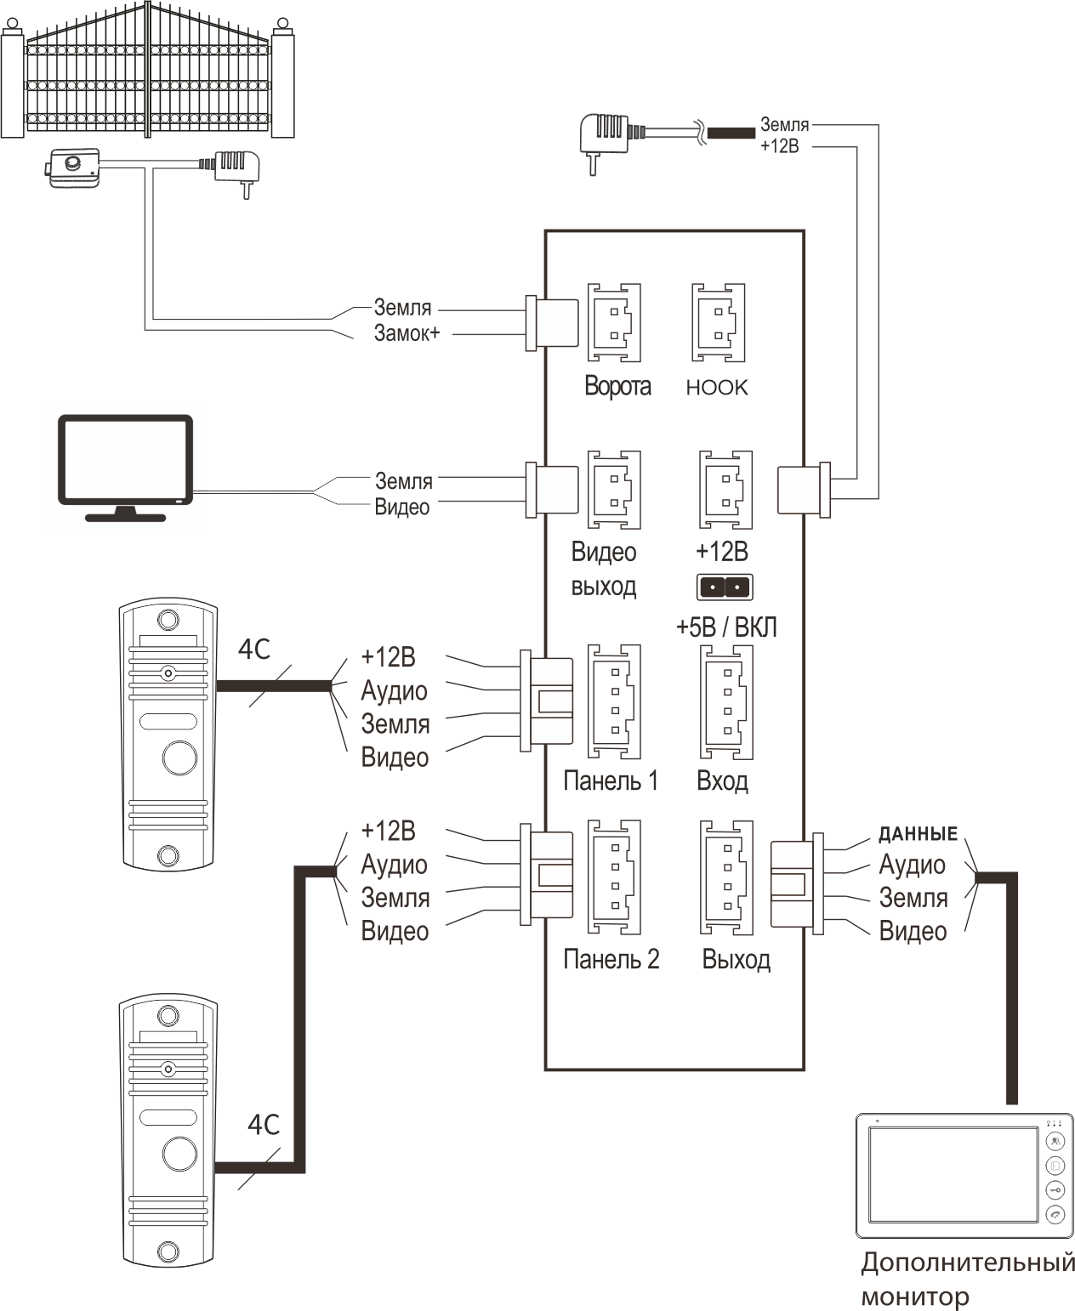

Примечание:
Цвет проводов: +12В / DATA – красный; Аудио – белый; Земля / GND – черный; Видео – желтый;
Вход дополнительного (№2) видеодомофона подключается к выходу главного (№1) видеодомофона. Вход дополнительного (№3) видеодомофона подключается к выходу дополнительного (№2) видеодомофона и т.д. Максимум в системе может быть 6 видеодомофонов.
Выход реле на мониторе НО типа, коммутируемая нагрузка не более DC 30В / 1А.
Выход HOOK подключается к блоку сопряжения с координатно-матричной или цифровой многоквартирной домофонной системой.

Установка
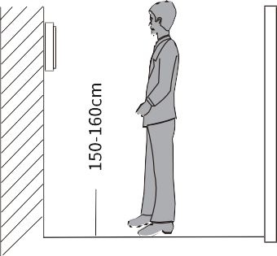
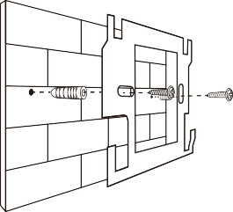
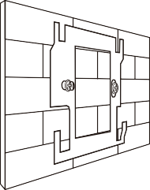

Кнопки управления

Иконка | Описание
 | Наблюдение / Интерком (удерживайте кнопку нажатой 2 сек.)
 | Открыть ворота
 | Открыть дверь
 | Начало / окончание разговора
 | Увеличить / Вверх (джойстик навигации справа,  повернуть вверх)
 | Вход в меню (джойстик навигации справа, нажать)
 | Уменьшить / Вниз (джойстик навигации справа,  повернуть вниз)

Основные операции

Видео вызов Мониторинг

- Нажмите кнопку вызова на панели

- Домофон издаст звуковой сигнал и появится видео на мониторе

- Нажмите кнопку начала разговора для установления двухсторонней связи

- Нажмите кнопку открытия двери, при необходимости

- Нажмите кнопку окончания разговора, если хотите окончить диалог

- Режим ожидания
- Режим ожидания

- Нажмите кнопку активации наблюдения на мониторе

- Домофон отобразит видео на мониторе

- Нажмите на кнопку наблюдения еще раз для активации второй панели

- Нажмите кнопку начала разговора для установки двухсторонней связи

- Нажмите кнопку окончания разговора, если хотите окончить диалог

- Режим ожидания

Интерком

Зажмите кнопку | Дополнительные | Нажмите кнопку начало
мониторинга на 2 сек. | мониторы начнут | разговора для ответа
в режиме ожидания | звонить

Основные настройки
В меню Панели вы можете настроить время активации реле на вызывной панели и время просмотра (по истечению этого времени просмотр / вызов завершиться автоматически).
В меню Звонок вы можете выбрать тип и громкость мелодии для каждой вызывной панели.
Монитор также поддерживает режим DND (не беспокоить), время действия этого режима настраивается в меню Система. Если вам нужно, чтобы в какой-то промежуток времени вам не поступали вызовы, например ночью, задайте необходимый интервал времени установив время начала и окончания режима DND.
В меню Система так же вы можете выбрать язык интерфейса, задать ID номер монитора и включить отображение часов на экране в режиме ожидания.

Аксессуары
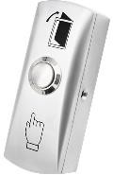
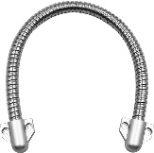
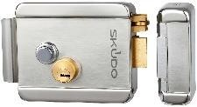
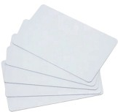

Кнопки Гибкие переходы Замки Карты доступа

Полный каталог оборудования и аксессуаров смотрите на сайте https://skudo.pro/.

Хранение и транспортировка
Хранение изделия в потребительской таре должно соответствовать условиям хранения 1 по ГОСТ 15150-69 при отсутствии в воздухе паров агрессивных сред (кислот, щелочей и пр.). Устройства в транспортной таре перевозятся любым видом крытых транспортных средств, в соответствии с требованиями действующих нормативных документов.

Утилизация
Утилизацию продукции, содержащей электронные компоненты, необходимо производить в соответствии с местными законами и нормативными актами. Обратитесь к местным органам власти, чтобы получить подробную информацию о правилах утилизации.

Гарантийные обязательства
Гарантийный срок эксплуатации – 24 месяца с даты продажи.
Расходы по транспортировке к месту ремонта и обратно несет потребитель. Гарантийные обязательства не распространяются на: потерю работоспособности изделия вследствие несоблюдения потребителем правил транспортирования, хранения, монтажа и эксплуатации; потерю работоспособности изделия вследствие механических повреждений.

Сведения о сертификации
Изделие соответствует требованиям технических регламентов Таможенного союза ТР ТС 020/2011, TP TC 004/2011 и ТР ЕАЭС 037/2016.

Сведения о изготовителе и импортере
Сделано в Китае

Импортер: ООО «А-ВИЖН»; 107113, г. Москва, ул. Сокольнический Вал, д.52, 2 этаж, пом.17. Тел.: +7(495)120-06-86,
+7(499)430-00-56

Параметры и характеристики изделия могут меняться без предварительного уведомления. Подробная техническая информация, актуальная документация и гарантийные обязательства доступны на официальном сайте https://skudo.pro/ на странице изделия.


ОТМЕТКИ ПРОДАВЦА

Модель

Серийный номер , дата выпуска

Продавец

Дата продажи « » 20 г. м.п.

